**Tiết 5 BÀI 4. NÔNG NGHIỆP, LÂM NGHIỆP, THỦY SẢN**

**I. MỤC TIÊU**

**1. Về kiến thức**:

- Phân tích được một số trong các nhân tố chính ảnh hưởng tới sự phát triển và phân bố nông nghiệp.

**2. Năng lực**

- Năng lực tìm hiểu địa lí: Sử dụng bản đồ nông nghiệp, lâm nghiệp, thủy sản Việt Nam để phân tích được một số trong các nhân tố chính ảnh hưởng tới sự phát triển và phân bố nông nghiệp.

- Năng lực vận dụng tri thức địa lí giải quyết một số vấn đề thực tiễn: Liên hệ thực tế với địa phương, thấy được thực chất nền nông nghiệp, lâm nghiệp, thủy sản ở địa phương.

**3. Phẩm chất**

- Yêu nước: yêu gia đình, quê hương, đất nước, tích cực, chủ động tham gia các hoạt động bảo vệ thiên nhiên.

- Nhân ái: Thông cảm với các vùng khó khăn trong phát triển nông nghiệp, lâm nghiệp, thủy sản.

- Chăm chỉ: Trình bày được các nhân tố tự nhiên và kinh tế xã hội ảnh hưởng đến sự phát triển và phân bố nông nghiệp, lâm nghiệp, thủy sản.

- Trách nhiệm: Có trách nhiệm bảo vệ nguồn tài nguyên thiên nhiên của đất nước.

**II. THIẾT BỊ DẠY HỌC VÀ HỌC LIỆU**

**1. Chuẩn bị của giáo viên:**

- Bản đồ tự nhiên Việt Nam và tranh ảnh về các nhân tố ảnh hưởng đến sự phát triển và pjaan bố nông nghiệp.

- Phiếu học tập, bảng phụ ghi câu hỏi thảo luận nhóm và bảng nhóm cho HS trả lời.

**2. Chuẩn bị của học sinh:**

- Sách giáo khoa, vở ghi

- Hoàn thành phiếu bài tập.

**III. TIẾN TRÌNH DẠY HỌC**

**1. Hoạt động 1: Mở đầu**

**a. Mục tiêu:** Tạo tình huống giữa cái đã biết và chưa biết nhằm tạo hứng thú học tập cho HS.

**b. Cách thực hiện**

**Bước 1: Chuyển giao nhiệm vụ học tập**

GV: Em hãy sắp xếp các hình vào nhóm hình ảnh thích hợp

- Nhóm nông nghiệp

- Nhóm lâm nghiệp

- Nhóm thủy sản

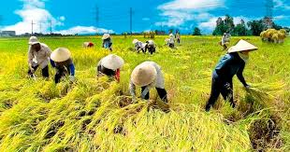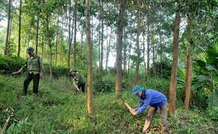

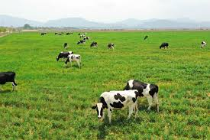

Hình 1 Hình 2 Hình 3

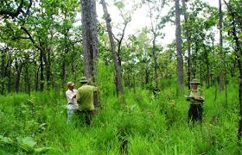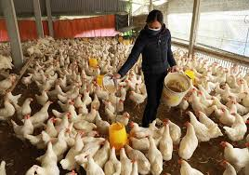

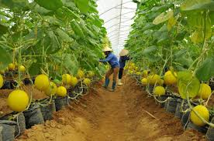

Hình 4 Hình 5 Hình 6

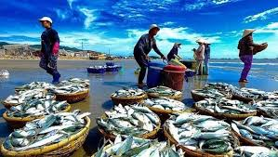 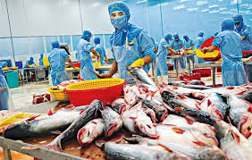

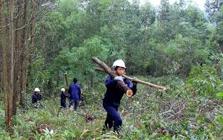

Hình 7 Hình 8 Hình 9

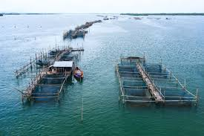

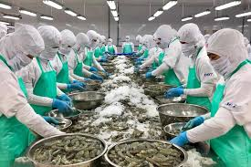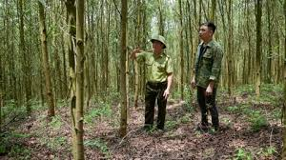

Hình 10 Hình 11 Hình 12

HS: Lắng nghe và tiếp cận nhiệm vụ

**Bước 2: Thực hiện nhiệm vụ học tập**

HS suy nghĩ để trả lời câu hỏi.

GV quan sát, đánh giá thái độ và khả năng thực hiện nhiệm vụ học tập của HS.

**Bước 3: Báo cáo kết quả và thảo luận**

Sau khi cá nhân HS có sản phẩm, GV lần lượt gọi HS trình bày sản phẩm của mình:

- Nhóm nông nghiệp: Hình 1, 3, 4, 6

- Nhóm lâm nghiệp: Hình 2, 5, 7, 12

- Nhóm thủy sản: Hình 8, 9, 10, 11

HS khác lắng nghe, bổ sung, chỉnh sửa sản phẩm giúp bạn và sản phẩm của cá nhân.

**Bước 4: Đánh giá kết quả thực hiện nhiệm vụ học tập**

GV: Chuẩn kiến thức và dẫn vào bài mới

HS: Lắng nghe, vào bài mới:Nông nghiệp là ngành sản xuất truyền thống, quan trọng đối với nước ta với sự phát triển đa dạng các sản phẩm nông nghiệp nhờ vào điều kiện tự nhiên, tài nguyên thiên nhiên và điều kiện kinh tế - xã hội. Hiện trạng phát triển và phân bố của ngành nông nghiệp, lâm nghiệp, thủy sản ở nước ta hiện nay ra sao? Việc phát triển nông nghiệp xanh có ý nghĩa như thế nào đối với Việt Nam? Chúng ta cùng tìm hiểu qua nội dung bài học hôm nay.

**2. Hoạt động 2: Hình thành kiến thức mới**

**Hoạt động 2.1. Nông nghiệp (a. Các nhân tố chính ảnh hưởng tới sự phát triển và phân bố nông nghiệp)**

**a. Mục tiêu:**

- Phân tích được một số trong các nhân tố chính ảnh hưởng tới sự phát triển và phân bố nông nghiệp.

**b. Tổ chức thực hiện:**

|  |  |
| --- | --- |
| **HOẠT ĐỘNG CỦA GV - HS** | **NỘI DUNG** |
| ***Nhiệm vụ 1: Các nhân tố ảnh hưởng đến phát triển nông nghiệp***  **Bước 1: GV chuyển giao nhiệm vụ học tập**  - GV thực hiện phương pháp đảo ngược cho các nhóm chuẩn bị trước nội dung tại nhà, phân công lớp thành 7 nhóm tùy theo số lượng của từng lớp (5 - 6 HS).  - GV yêu cầu các nhóm khai thác thông tin mục 1a SGK tr.137, 138 và hoàn thành *Phiếu học tập số 1:*   |  |  |  |  |  |  |  |  |  |  |  |  |  |  |  |  |  | | --- | --- | --- | --- | --- | --- | --- | --- | --- | --- | --- | --- | --- | --- | --- | --- | --- | | **PHIẾU HỌC TẬP SỐ 1**  **CÁC NHÂN TỐ TÁC ĐỘNG TỚI SỰ PHÁT TRIỂN VÀ PHÂN BỐ NÔNG NGHIỆP**   |  |  | | --- | --- | | **Nhân tố** | **Tác động** | | Nhóm 1: Địa hình và đất |  | | Nhóm 2: Khí hậu |  | | Nhóm 3: Nguồn nước |  | | Nhóm 4: Sinh vật |  | | Nhóm 5: Dân cư và nguồn lao động |  | | Nhóm 6: Chính sách phát triển nông nghiệp và vốn sản xuất, thị trường tiêu thụ |  | | Nhóm 7: Cơ sở vật chất kĩ thuật và công nghệ |  | |   - GV trình chiếu cho HS quan sát hình ảnh, video về các nhân tố tác động tới sự phát triển và phân bố nông nghiệp *(Đính kèm dưới Nhiệm vụ 1).*  **Bước 2: HS tiếp nhận, thực hiện nhiệm vụ học tập**  - Mỗi HS trong nhóm làm việc độc lập tại nhà, ghi lại phần trình bày của mình và thảo luận cùng nhóm.  - GV quan sát, hướng dẫn HS trong quá trình thảo luận (nếu cần thiết).  **Bước 3: Báo cáo kết quả hoạt động, thảo luận**  - GV mời đại diện một số nhóm lần lượt trình bày kết quả nhóm theo nội dung đã được chuẩn bị.  - GV yêu cầu các nhóm nhận xét chéo và bổ sung ý kiến (nếu có).  **Bước 4: Đánh giá kết quả thực hiện nhiệm vụ học tập**  - GV nhận xét, đánh giá, kết luận về *các nhân tố tác động tới sự phát triển và phân bố nông nghiệp.*  **HÌNH ẢNH, VIDEO VỀ CÁC NHÂN TỐ TÁC ĐỘNG**  **TỚI SỰ PHÁT TRIỂN VÀ PHÂN BỐ NÔNG NGHIỆP***ĐẤT PHÙ SA Ở HÀ NỘI ĐỐI VỚI VIỆC HÌNH THÀNH VÙNG CÂY TRỒNG CHUYÊN CANH*  *Đất phù sa hình thành vùng cây trồng chuyên canh*  VAI TRÒ CỦA LÚA GẠO TRONG ĐỜI SỐNG - NGỌC CHÂU MEKONG  *Cây lúa gạo – sản phẩm của nông nghiệp nhiệt đới*  Ứng dụng khoa học – công nghệ vào sản xuất nông nghiệp: Thành tựu, hạn chế  và giải pháp tháo gỡ | Tạp chí Quản lý nhà nướcỨng dụng công nghệ cao thúc đẩy ngành nông nghiệp phát triển vượt bậc - Tạp  chí Tài chính   |  | | --- | | *Ứng dụng khoa học – kĩ thuật và công nghệ vào sản xuất nông nghiệp* |   *\* Biến đổi khí hậu tác động kinh hoàng đến nông nghiệp:*  [*https://youtu.be/mTHflhEh3PU?si=0KadXB8UEUfJyOEW*](https://youtu.be/mTHflhEh3PU?si=0KadXB8UEUfJyOEW) *(0:35 – 3:15)*  *\* Nông dân lãi lớn nhờ ứng dụng Công nghệ vào Sản xuất:*  [*https://youtu.be/Zn-aiUGdc3c?si=xnKBc0rzVRaf7Ewl*](https://youtu.be/Zn-aiUGdc3c?si=xnKBc0rzVRaf7Ewl)  Khó khăn:  + Đất ở nhiều nơi đang bị thoái hóa (gần 10 triệu ha).  + Khí hậu nóng ẩm🡪 sâu bệnh, thiên tai, tác động của biến đổi khí hậu tác động xấu đến sx N20.  + Việc đào tạo lao động nông nghiệp chuyên môn cao còn hạn chế.  + Hạn chế trong việc triển khai, thực hiện các cơ chế, chính sách nông nghiệp.  + Ở một số nơi cơ sở vật chất nông nghiệp còn hạn chế, chưa đồng bộ.  + Sự biến động và yếu tố cạnh tranh của thị trường đã tạo ra nhiều thách thức cho sản xuất nông nghiệp. | **1. Nông nghiệp:**  ***a. Các nhân tố ảnh hưởng đến phát triển nông nghiệp:***  ***\* Các nhân tố tự nhiên***  - Địa hình và đất:  + ¾ diện tích là đồi núi, chủ yếu đồi núi thấp + đất feralit là chủ yếu 🡪 Phát triển chuyên canh cây công nghiệp, cây ăn quả; chăn nuôi gia súc lớn.  + Đồng bằng: với đồng bằng châu thổ sông Hồng, sông Cửu Long + đất phù sa là chủ yếu 🡪 Phát triển các vùng chuyên canh cây lương thực, thực phẩm,…  - Khí hậu:  + Nhiệt đới ẩm gió mùa🡪↑Nông nghiệp nhiệt đới  + Có sự phân hóa theo chiều bắc – nam và theo độ cao 🡪↑ đa dạng cơ cấu sản phẩm đa dạng N2  - Nguồn nước:  + Có mạng lưới sông ngòi dày đặc, có nhiều hệ thống sông lớn  + Có nhiều hồ tự nhiên và hồ nhân tạo, nguồn nước ngầm phong phú.  🡪 ↑nông nghiệp.  - Sinh vật: phong phú, đa dạng sinh học cao 🡪 cơ sở thuần dưỡng, lai tạo những giống tốt, có năng suất cao, thích nghi cao với điều kiện sinh thái  -Khó khăn:  + Đất ở nhiều nơi đang bị thoái hóa (gần 10 triệu ha).  +Khí hậu nóng ẩm🡪 sâu bệnh, thiên tai, tác động của biến đổi khí hậu tác động xấu đến sx N20.  **\* Các nhân tố kinh tế xã hội**  - Dân cư và nguồn lao động:  + Có số dân đông 🡪 Thị trường tiêu thụ  + Lực lượng dồi dào, kinh nghiệm sản xuất phong phú, chất lượng nâng cao 🡪 Tiếp thu và ứng dụng các thành tựu khoa học – kĩ thuật tiên tiến  - Chính sách phát triển nông nghiệp và vốn sản xuất  - Thị trường tiêu thụ: ngày càng mở rộng trong và ngoài nước.  - Cơ sở vật chất kĩ thuật và công nghệ:  + Vùng chuyên canh cây công nghiệp, lương thực – thực phẩm,..  + Xây dựng các hệ thống thủy lợi, kênh dẫn nước  + Công nghiệp chế biến gắn với nguồn nguyên liệu.  + Ứng dụng khoa học – kĩ thuật và công nghệ vào sản xuất*.* |

##### **3. Hoạt động 3: Luyện tập**

**a. Mục tiêu:** Hệ thống lại kiến thức bài học.

**b. Tổ chức thực hiện:**

Bước 1: GV giao nhiệm vụ cho HS: Hãy vẽ sơ đồ thể hiện các nhân tố chính ảnh hưởng tới sự phân bố và phát triển nông nghiệp nước ta.

Bước 2: HS làm việc cá nhân, GV quan sát và hỗ trợ. HS thể hiện trên vở ghi bài.

Bước 3: GV gọi ngẫu nhiên một số HS trình bày sản phẩm, chấm điểm cộng.

Bước 4: GV chuẩn xác kiến thức, nhận xét, kiểm tra mức độ hoàn thành nhiệm vụ qua phiếu thảo luận. Đánh giá thái độ, tinh thần làm việc của HS.

**4. Hoạt động 4: Vận dụng**

###### **a. Mục tiêu:** Mở rộng thêm kiến thực về nông nghiệp, lâm nghiệp, thuỷ sản ở nước ta.

**b. Tổ chức thực hiện:**

**Bước 1: GV chuyển giao nhiệm vụ học tập**

GV yêu cầu HS làm việc cá nhân, thực hiện nhiệm vụ ở nhà: *Hãy sưu tầm thông tin và đánh giá các nhân tố ảnh hưởng sự phát triển và phân bố ngành nông nghiệp tỉnh Phú Yên*

**Bước 2: HS tiếp nhận, thực hiện nhiệm vụ học tập**

HS vận dụng kiến thức đã học, sưu tầm thêm thông tin trên sách, báo, internet để hoàn thành nhiệm vụ.

**Bước 3: Báo cáo kết quả hoạt động, thảo luận**

HS báo cáo sản phẩm vào tiết học sau.

**Bước 4: Đánh giá kết quả thực hiện nhiệm vụ học tập**

GV nhận xét, đánh giá, kết thúc tiết học.